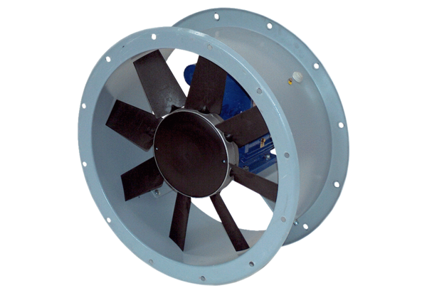Axiální potrubní ventilátor DAR 112/6 4Obsah dodávky: 1 kusSortiment: C
Typové číslo: 0073.0181Výrobce: MAICO

